Это интересно.
Предлагаю совершить увлекательное путешествие по историческим местам нашего города.
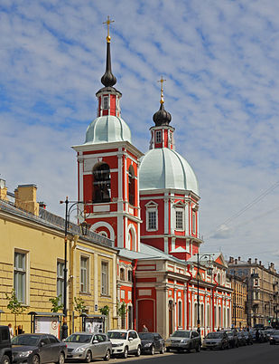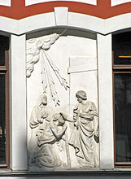

Мы отправимся в один из старейших уголков Петербурга , в Соляной городок, где когда –то располагалась Партикулярная верфь. Там стоит храм святого Пантелеймона, воздвигнутый в память о двух морских победах молодого русского флота - Гангутской и Гренгамской.
Пантелеймоновская церковь - памятник русского зодчества ХVIII в. Обратим внимание на архитектурное решение. Первый этаж имеет вытянутую прямоугольную форму, и вдруг совсем неожиданно вырастает высокий купол на восьмигранном барабане и колокольня со шпилем, традиционный для русского православного зодчества восьмерик на четверике. Алая окраска церкви с белыми элементами декора выделяют ее в ряду близстоящих зданий. И этот двухцветный окрас указывает на время постройки. Плоскостная обработка фасадов пилястрами тосканского ордера, фигурный лучковый фронтон над алтарной апсидой, барочное завершение барабана , четырехскатная крыша с изломом на голладский манер .
Почему собор морской славы носит имя святого Пантелеймона? А все дело в том, что церковь была сооружена в честь выдающихся побед русского флота над шведами при Гангуте в 1714г. и Гренгаме 1720 г.,которые произошли 27 июля –в день святого целителя Пантелеймона . По преданию, он жил в 4-ом веке нашей эры в Малой Азии. Это были времена правления жестокого императора Максимилиана, который слыл ярым противником христианства. С юных лет Пантелеймон посвятил себя искусству врачевания. Служение бедным и убогим стало для него главным в жизни, он обладал талантом исцеления. Святой был предан мучениям за христианское вероучение. Мощи его хранятся в алтаре мужского монастыря на Афоне в Греции. Остается только гадать, случайно ли Петер I выбрал именно эти дни для своих сражений. Но известен очень интересный факт, повторившейся в одном и другом сражениях. Соперником в этих битвах выступала Швеция. В боях встретились эскадра быстроходных шведских линейных кораблей и российские гребные суда-галеры. В таком неравном противостоянии победа России казалась невозможной. Но произошло нечто невероятное : в дни морских сражений 27 июля 1714 и 27 июля 1720 гг. был абсолютный штиль. В таких условиях передвижение парусного флота противника оказалась невозможным. Русские суда без особых сложностей смогли приблизиться к противнику и взять в плен вражеские суда. После таких невероятных побед никто уже не сомневался в помощи святого Пантелеймона.
Первоначально храм был деревянный. И лишь 1736 г. храм был перестроен в камни. Точное имя архитектора, к сожалению, неизвестно, но предположительно им был И.К.Коробов. Через 200 лет после первой победы 1914 году были установлены две мемориальные доски. Они стоят в нишах стены Пантелеймоновской церкви и выполнены из зеленого серпентинита с белыми карбонатными прожилкам. Одна из досок свидетельствует о том, что церковь является памятником архитектуры первой половины XVIII в. и возведена в честь побед русского флота. На второй мемориальной доске выбиты название полков, сражавшихся у Гангута.

